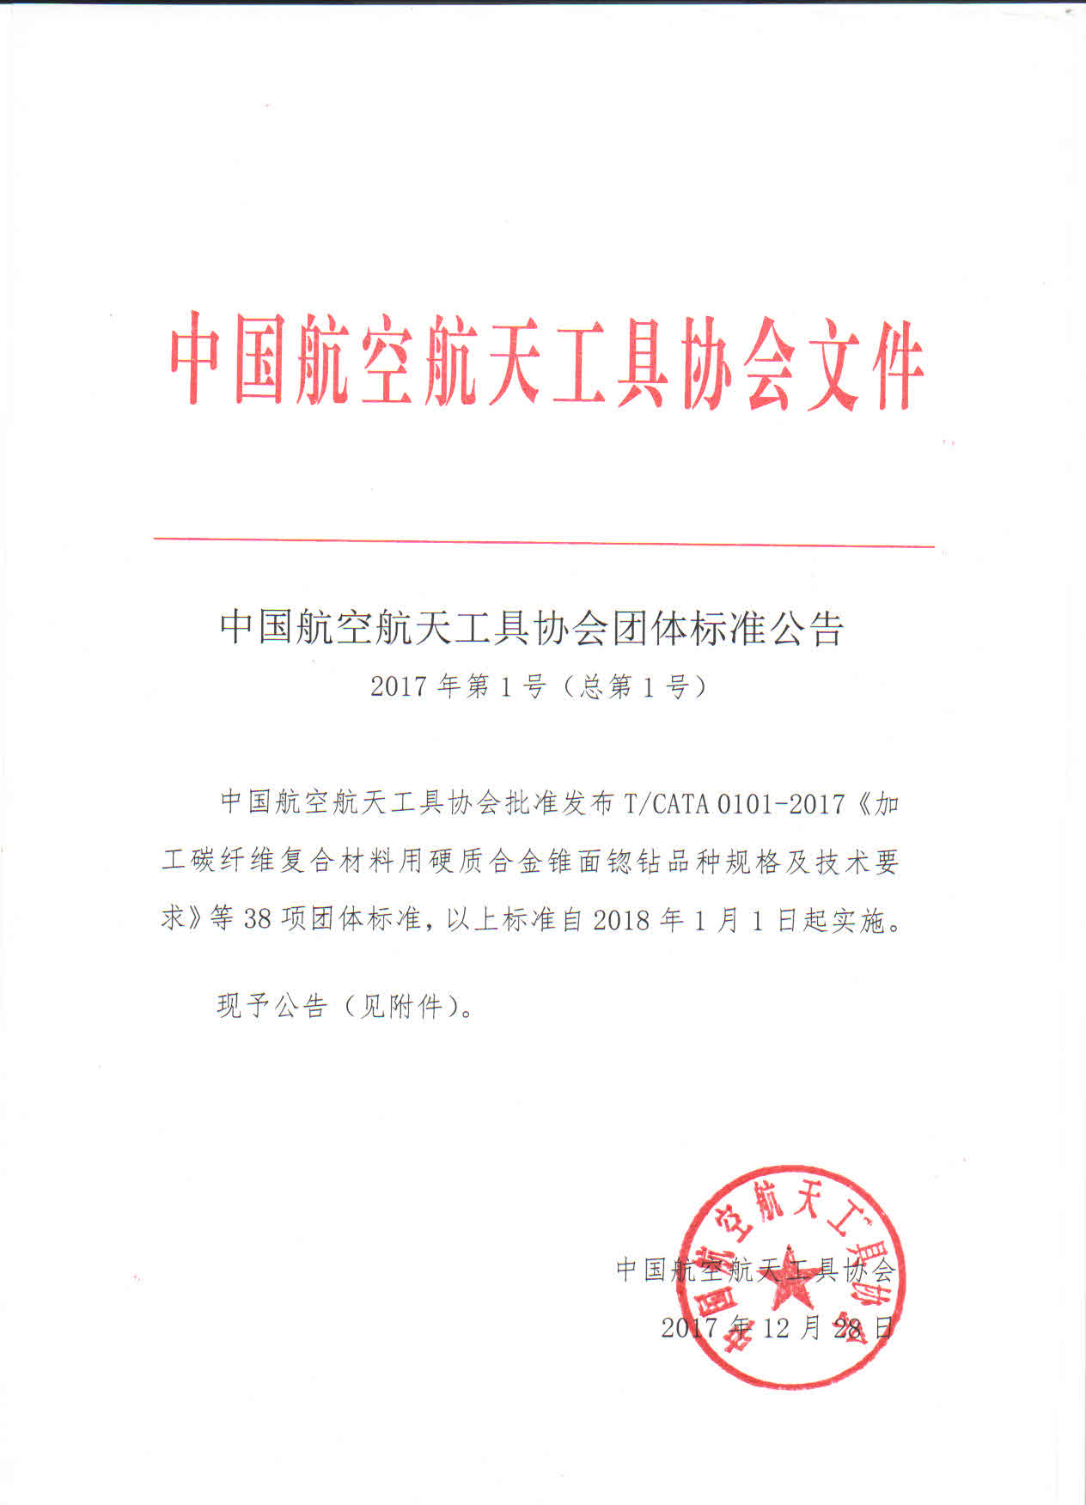

附 件

序号 | 标准编号 | 标准名称 | 发布日期 | 实施日期
1 | T/CATA 0101-2017 | 加工碳纤维复合材料用硬质合金锥面锪钻品种规格及技术要求 | 2017-12-28 | 2018-01-01
2 | T/CATA 0102-2017 | MJ螺纹塞规品种规格及技术要求 | 2017-12-28 | 2018-01-01
3 | T/CATA 0103-2017 | 飞机装配夹具零组件 | 2017-12-28 | 2018-01-01
4 | T/CATA 0104-2017 | 加工碳纤维复合材料用硬质合金麻花钻品种规格及技术要求 | 2017-12-28 | 2018-01-01
5 | T/CATA 0105-2017 | 加工碳纤维复合材料用硬质合金铰刀品种规格及技术要求 | 2017-12-28 | 2018-01-01
6 | T/CATA 0106-2017 | 加工碳纤维复合材料用PCD锥面锪钻品种规格及技术要求 | 2017-12-28 | 2018-01-01
7 | T/CATA 0107-2017 | 加工钛合金、高温合金用整体硬质合金立铣刀品种规格及技术要求 | 2017-12-28 | 2018-01-01
8 | T/CATA 0108-2017 | 加工钛合金、高温合金用整体硬质合金麻花钻品种规格及技术要求 | 2017-12-28 | 2018-01-01
9 | T/CATA 0109-2017 | 加工铝合金用整体硬质合金高速立铣刀品种规格及技术要求 | 2017-12-28 | 2018-01-01
10 | T/CATA 0110-2017 | 加工铝合金普通螺纹机、手用丝锥品种规格及技术要求 | 2017-12-28 | 2018-01-01
11 | T/CATA 0111-2017 | 加工钛合金、高温合金MJ螺纹螺栓用滚丝轮品种规格及技术要求 | 2017-12-28 | 2018-01-01
12 | T/CATA 0112-2017 | 加工高强度钢MJ螺纹螺栓用滚丝轮品种规格及技术要求 | 2017-12-28 | 2018-01-01
13 | T/CATA 0113-2017 | 加工钛合金、高温合金MJ螺纹用丝锥品种规格及技术要求 | 2017-12-28 | 2018-01-01
14 | T/CATA 0114-2017 | 加工高强度钢MJ螺纹机、手用丝锥品种规格及技术要求 | 2017-12-28 | 2018-01-01
15 | T/CATA 0115-2017 | 航空航天用可转位立铣刀品种规格及技术要求 | 2017-12-28 | 2018-01-01
16 | T/CATA 0116-2017 | 加工铝合金用焊接硬质合金螺旋立铣刀品种规格及技术要求 | 2017-12-28 | 2018-01-01
17 | T/CATA 0117-2017 | 加工碳纤维复合材料用PCD麻花钻品种规格及技术要求 | 2017-12-28 | 2018-01-01
18 | T/CATA 0118-2017 | 加工碳纤维复合材料用PCD立铣刀品种规格及技术要求 | 2017-12-28 | 2018-01-01
19 | T/CATA 0119-2017 | 航空航天用整体硬质合金立铣刀测试方法 | 2017-12-28 | 2018-01-01
20 | T/CATA 0120-2017 | 航空航天用整体硬质合金麻花钻测试方法 | 2017-12-28 | 2018-01-01
21 | T/CATA 0121-2017 | 航空航天用可转位立铣刀测试方法 | 2017-12-28 | 2018-01-01
22 | T/CATA 0122-2017 | 航空航天用整体硬质合金锥面锪钻测试方法 | 2017-12-28 | 2018-01-01
23 | T/CATA 0123-2017 | MJ螺纹量规技术规范 | 2017-12-28 | 2018-01-01
24 | T/CATA 0124-2017 | MJ螺纹固定式环规及校对塞规品种规格及技术要求 | 2017-12-28 | 2018-01-01
25 | T/CATA 0125-2017 | MJ螺纹可调式环规及校对塞规品种规格及技术要求 | 2017-12-28 | 2018-01-01
26 | T/CATA 0126-2017 | 过盈螺纹塞规品种规格及技术要求 | 2017-12-28 | 2018-01-01
27 | T/CATA 0127-2017 | 过盈螺纹分组塞规品种规格及技术要求 | 2017-12-28 | 2018-01-01
28 | T/CATA 0128-2017 | 过盈外螺纹带表梳形卡规及对表件品种规格及技术要求 | 2017-12-28 | 2018-01-01
29 | T/CATA 0129-2017 | 航空航天普通螺纹塞规品种规格及技术要求 | 2017-12-28 | 2018-01-01
30 | T/CATA 0130-2017 | 航空航天普通螺纹校对规品种规格及技术要求 | 2017-12-28 | 2018-01-01
31 | T/CATA 0131-2017 | 航空航天普通螺纹环规品种规格及技术要求 | 2017-12-28 | 2018-01-01
32 | T/CATA 0132-2017 | 圆柱螺纹塞规检定规程 | 2017-12-28 | 2018-01-01
33 | T/CATA 0133-2017 | 圆柱螺纹环规检定规程 | 2017-12-28 | 2018-01-01
34 | T/CATA 0134-2017 | MJ螺纹可调式环规检定规程 | 2017-12-28 | 2018-01-01
35 | T/CATA 0135-2017 | 组合夹具通用件品种规格及技术要求 | 2017-12-28 | 2018-01-01
36 | T/CATA 0136-2017 | 中型槽系组合夹具元件品种规格及技术要求 | 2017-12-28 | 2018-01-01
37 | T/CATA 0137-2017 | 孔系组合夹具元件品种规格及技术要求 | 2017-12-28 | 2018-01-01
38 | T/CATA 0138-2017 | 组合夹具模型设计通用要求 | 2017-12-28 | 2018-01-01

